органов местного самоуправления
Садовского сельсовета
Краснозерского района
Новосибирской области

№ 11/3 от 24.11.2022г

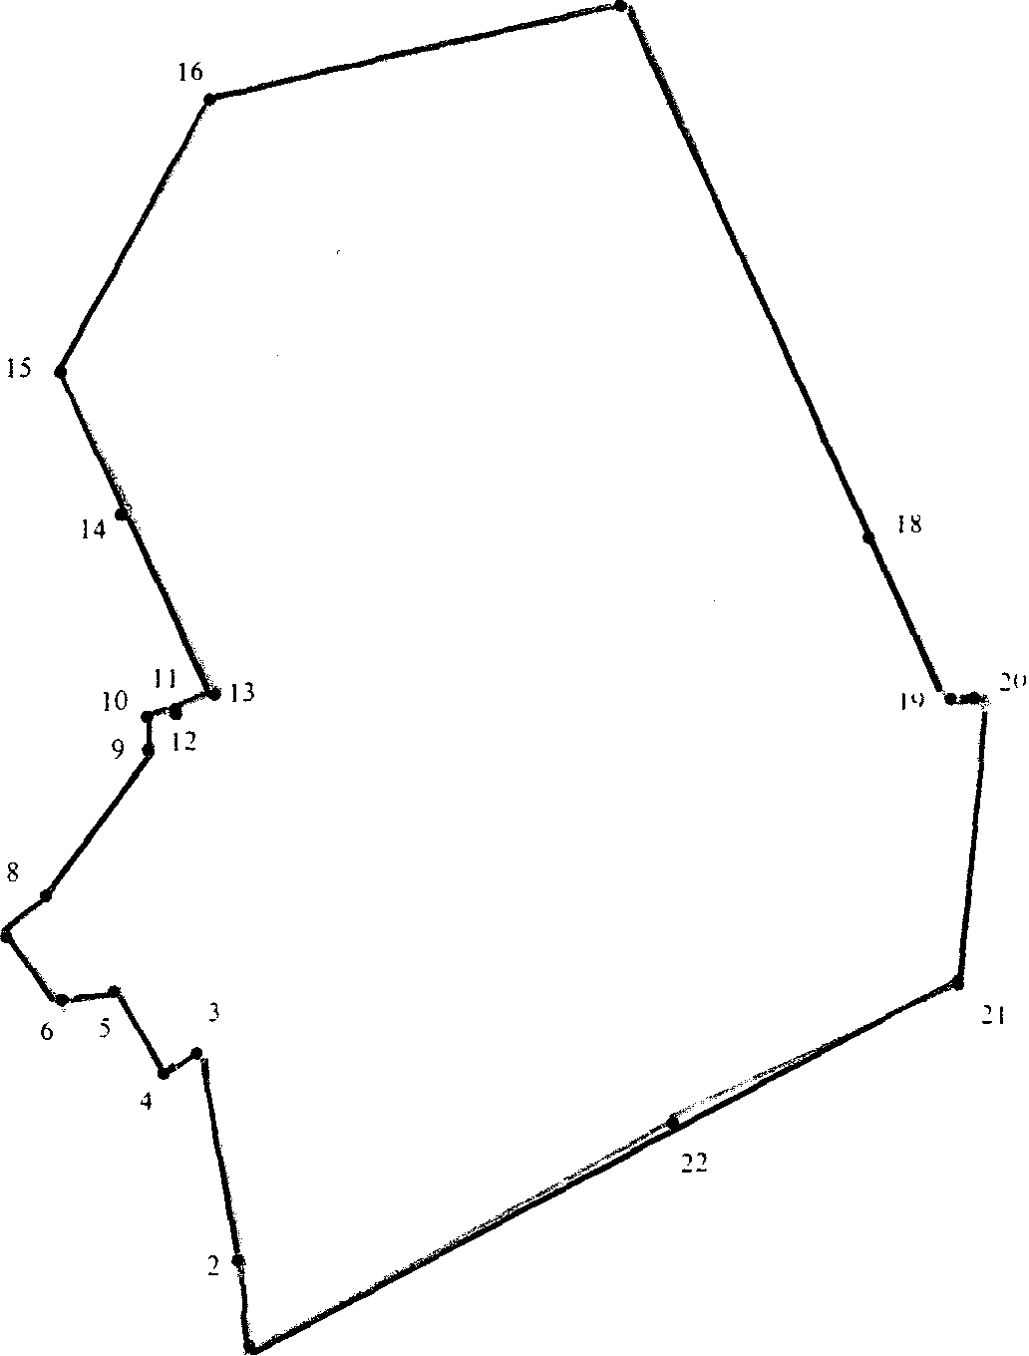

СОДЕРЖАНИЕ:

- Решение №130 внеочередной тридцать четвертой сессии от 24.11.2022г. «О внесении изменений и дополнений в Устав сельского поселения Садовского сельсовета Краснозерского муниципального района Новосибирской области».
- Постановление №79 от 22.11.2022г. О внесении изменений в постановление администрации Садовского сельсовета Краснозерского района Новосибирской области от 05.07.2016 № 60 «Об утверждении общих правил определения нормативных затрат на обеспечение функций администрации Садовского сельсовета Краснозерского района Новосибирской области».
- Постановление № 80 от 22.11.2022г. «Об утверждении перечней главных администраторов доходов и источников финансирования дефицита бюджета Садовского сельсовета Краснозерского района Новосибирской области на 2023 год и на плановый период 2024 и 2025 годов».

СОВЕТ ДЕПУТАТОВ
САДОВСКОГО СЕЛЬСОВЕТА
КРАСНОЗЕРСКОГО РАЙОНА
НОВОСИБИРСКОЙ ОБЛАСТИ
шестого созыва

Р Е Ш Е Н И Е
внеочередной тридцать четвертой сессии

от 24.11.2022 п. Садовый № 130

О внесении изменений и дополнений в Устав сельского поселения
Садовского сельсовета Краснозерского муниципального района Новосибирской области

В соответствии со ст. 7, 35, 44 Федерального закона от 06.10.2003 № 131-ФЗ « Об общих принципах организации местного самоуправления в Российской Федерации», Совет депутатов Садовского сельсовета Краснозерского района Новосибирской области
РЕШИЛ:
- Внести следующие изменения и дополнения в Устав сельского поселения Садовского сельсовета Краснозерского муниципального района Новосибирской области:
  - Абзац 2 части 2 статьи 7 «Местный референдум» слова «избирательной комиссией поселения» заменить словами «комиссией, организующей подготовку и проведение местного референдума».
  - Часть 3 статьи 9 «Голосование по вопросам изменения границ поселения, преобразования поселения» слова «избирательную комиссию поселения» заменить словами «комиссию, организующую подготовку и проведение местного референдума»;
  - Часть 4 статьи 9 «Голосование по вопросам изменения границ поселения, преобразования поселения» слова «избирательная комиссия Садовского сельсовета Краснозерского района Новосибирской области» заменить словами «комиссия, организующая подготовку и проведение местного референдума».
  - Абзац 2 части 4 статьи 30 «Голосование по отзыву депутата Совета депутатов, Главы поселения» слова «избирательную комиссию Садовского сельсовета Краснозерского района Новосибирской области» заменить словами «комиссию, организующую подготовку и проведение местного референдума»;
  - Часть 5 статьи 30 Голосование по отзыву депутата Совета депутатов, Главы поселения» слова «избирательную комиссию Садовского сельсовета Краснозерского района Новосибирской области» в соответствующих падежах заменить словами «комиссию, организующую подготовку и проведение местного референдума» в соответствующих падежах;
  - Часть 6 статьи 30 «Голосование по отзыву депутата Совета депутатов, Главы поселения» слова «избирательную комиссию Садовского сельсовета Краснозерского района Новосибирской области» в соответствующих падежах заменить словами «комиссию, организующую подготовку и проведение местного референдума» в соответствующих падежах;
  - Часть 7 статьи 30 «Голосование по отзыву депутата Совета депутатов, Главы поселения» слова «избирательной комиссии Садовского сельсовета Краснозерского района Новосибирской области» заменить словами «комиссии, организующей подготовку и проведение местного референдума»;
  - Часть 9 статьи 30 «Голосование по отзыву депутата Совета депутатов, Главы поселения» после слова «опубликованию» слово «(обнародованию)» исключить.
  - Статью 33. «Избирательная комиссия Садовского сельсовета Краснозерского района Новосибирской области» признать утратившей силу.
  - Часть 5 статьи 35 «Муниципальный контроль» дополнить абзацем следующего содержания:
«Вид муниципального контроля подлежит осуществлению при наличии в границах Садовского сельсовета объектов соответствующего вида контроля».
2. В порядке, установленном Федеральным законом от 21.07.2005г. № 97-ФЗ «О государственной регистрации Уставов муниципальных образований», предоставить муниципальный правовой акт о внесении изменении и дополнений в Устав Садовского сельсовета Краснозерского района Новосибирской области на государственную регистрацию в Главное управление Министерства юстиции Российской Федерации по Новосибирской области в течение 15 дней.
3. Главе Садовского сельсовета Краснозерского района Новосибирской области опубликовать муниципальный правовой акт Садовского сельсовета после государственной регистрации в течение 7 дней и направить в Главное управление Министерства юстиции Российской Федерации по Новосибирской области сведения об источнике и о дате официального опубликования (обнародования) муниципального правового акта Садовского сельсовета Краснозерского района Новосибирской области для включения указанных сведений в государственный реестр уставов муниципальных образований Новосибирской области в 10-дневный срок.
4. Настоящее решение вступает в силу после государственной регистрации и опубликования в периодическом печатном издании «Бюллетень органов местного самоуправления Садовского сельсовета Краснозерского района Новосибирской области».
Глава Председатель Совета депутатов
Садовского сельсовета Садовского сельсовета
Краснозерского района Краснозерского района
Новосибирской области Новосибирской области
Н.Н. Пуртов А.Б. Бондарев

АДМИНИСТРАЦИЯ
САДОВСКОГО СЕЛЬСОВЕТА
КРАСНОЗЕРСКОГО РАЙОНА
НОВОСИБИРСКОЙ ОБЛАСТИ

ПОСТАНОВЛЕНИЕ

22.11.2022 п. Садовый № 79

О внесении изменений в постановление
администрации Садовского сельсовета
Краснозерского района Новосибирской области
от 05.07.2016 № 60 «Об утверждении общих правил
определения нормативных затрат на обеспечение
функций администрации Садовского сельсовета
Краснозерского района Новосибирской области»

В целях приведения нормативно правового акта Садовского сельсовета Краснозерского района Новосибирской области в соответствии с действующим законодательством РФ, администрация Садовского сельсовета Краснозерского района Новосибирской области
ПОСТАНОВЛЯЕТ:
1. Внести в постановление администрации Садовского сельсовета Краснозерского района Новосибирской области от 05.07.2016 № 60 «Об утверждении общих правил определения нормативных затрат на обеспечение
функций администрации Садовского сельсовета Краснозерского района Новосибирской области»» следующие изменения:
1.1. В приложении № 2 «Правила расчета нормативных затрат на обеспечение функций администрации Садовского сельсовета Краснозерского района Новосибирской области»:
1.1.1. В пункте 23 слова «планируемое к приобретению» исключить;
1.1.2. В пункте 24 слова «планируемое к приобретению» исключить;
1.1.3. В пункте 25 слова «планируемое к приобретению» исключить;
1.1.4. В пункте 26 слова «планируемое к приобретению» исключить;
1.1.5. В пункте 27 слова «планируемое к приобретению» исключить;
1.1.6. В пункте 28 слова «планируемое к приобретению» исключить;
1.1.7. В пункте 29 слова «планируемое к приобретению» исключить;
1.1.9. В пункте 32 слова «планируемое к приобретению» исключить;
1.1.10. В пункте 33 слова «планируемое к приобретению» исключить;
1.1.11. В пункте 37 слова «планируемое к приобретению» исключить;
1.1.12. В пункте 38 слова «планируемое к аренде» исключить;
1.1.13. В пункте 39 слова «планируемое количество к приобретению» заменить словом «количество»;
1.1.14. В пункте 85 слова «планируемое к приобретению» исключить;
1.1.15. В пункте 86 слова «планируемое к приобретению» исключить;
1.1.16. В пункте 87 слова «планируемое к приобретению» исключить;
1.1.17. В пункте 89 слова «планируемое к приобретению» исключить.
2. Опубликовать настоящее постановление в периодическом печатном издании «Бюллетень органов местного самоуправления Садовского сельсовета» и разместить на официальном сайте администрации Садовского сельсовета Краснозерского района Новосибирской области.

Глава Садовского сельсовета
Краснозерского района
Новосибирской области Н.Н.Пуртов

С.А.Бондарева
73134

АДМИНИСТРАЦИЯ

САДОВСКОГО СЕЛЬСОВЕТА

КРАСНОЗЕРСКОГО РАЙОНА

НОВОСИБИРСКОЙ ОБЛАСТИ

ПОСТАНОВЛЕНИЕ

от 22 .11.2022 п.Садовый № 80

Об утверждении перечней главных администраторов
доходов и источников финансирования дефицита
бюджета Садовского сельсовета Краснозерского района
Новосибирской области на 2023 год
и на плановый период 2024 и 2025 годов.

В соответствии с абзацем 4 пункта 3.2 статьи 160.1, с абзацем 4,5 пункта 4 статьи 160.2 Бюджетного кодекса Российской Федерации, администрация Садовского сельсовета Краснозерского района Новосибирской области
ПОСТАНОВЛЯЕТ:
1.Утвердить перечень главных администраторов доходов бюджета Садовского сельсовета Краснозерского района Новосибирской области на 2023 год и плановый период 2024 и 2025 годов (приложение № 1).
2.Утвердить перечень главных администраторов источников финансирования дефицита бюджета Садовского сельсовета Краснозерского района Новосибирской области на 2023 год и на плановый период 2024 и 2025 годов (приложение № 2).
3.Настоящее постановление применяется к правоотношениям, возникающим при составлении и исполнении бюджета Садовского сельсовета Краснозерского района Новосибирской области на 2023 год и на плановый период 2024 и 2025 годов.
4.Специалисту администрации Тюлеевой А.Н. обеспечить отправку данного постановления в Управление законопроектных работ и ведения регистра Министерства юстиции Новосибирской области в установленном законодательством порядке, обеспечить публикацию данного постановления в периодическом печатном издании «Бюллетень органов местного самоуправления Садовского сельсовета Краснозерского района Новосибирской области» и разместить на официальном сайте администрации Садовского сельсовета Краснозерского района Новосибирской области.
5.Контроль за исполнением данного постановления возложить на главного бухгалтера Ляшенко Л.И.

Глава Садовского сельсовета
Краснозерского района
Новосибирской области Н.Н.Пуртов

С.А.Бондарева 73-134

Приложение № 1 к постановлению
администрации
Садовского сельсовета
Краснозерского района
Новосибирской области
от 22.11.2022 № 80

ПЕРЕЧЕНЬ
главных администраторов доходов бюджета Садовского сельсовета Краснозерского района Новосибирской области на 2023 год и на плановый период 2024 и 2025 и годов
Код бюджетной классификации Российской Федерации |  | Наименование главного администратора доходов  бюджета, наименование кода вида (подвида) доходов бюджета
главного администратора доходов бюджета | Вида (подвида) доходов бюджета
182 |  | Управление Федеральной налоговой службы по Новосибирской области
182 | 1 01 02010 01 0000 110 | Налог на доходы физических лиц с доходов, источником которых является налоговый агент, за исключением доходов, в отношении которых исчисление и уплата налога осуществляются в соответствии со статьями 227, 227.1 и 228 Налогового кодекса Российской Федерации
182 | 1 01 02020 01 0000 110 | Налог на доходы физических лиц с доходов, полученных от осуществления деятельности физическими лицами, зарегистрированными в качестве индивидуальных предпринимателей, нотариусов, занимающихся частной практикой, адвокатов, учредивших адвокатские кабинеты и других лиц, занимающихся частной практикой в соответствии со статьей 227 Налогового кодекса Российской Федерации
182 | 1 01 02030 01 0000 110 | Налог на доходы физических лиц с доходов, полученных физическими лицами в соответствии со статьей 228 Налогового Кодекса Российской Федерации
182 | 1 01 02040 01 0000 110 | Налог на доходы физических лиц ввиде фиксированных авансовых платежей с доходов, полученных физическими лицами, являющимися иностранными гражданами, осуществляющими трудовую деятельность по найму на основании патента в соответствии со статьей 2271 Налогового Кодекса Российской Федерации
182 | 1 05 03010 01 0000 110 | Единый сельскохозяйственный налог
182 | 1 05 03020 01 0000 110 | Единый сельскохозяйственный налог (за налоговые периоды, истекшие до 1 января 2011 года)
182 | 1 06 01030 10 0000 110 | Налог на имущество физических лиц, взимаемый по ставкам, применяемым к объектам налогообложения, расположенным в границах сельских поселений
182 | 1 06 06033 10 0000 110 | Земельный налог с организаций, обладающих земельным участком, расположенным в границах сельских поселений
182 | 1 06 06043 10 0000 110 | Земельный налог с физических лиц, обладающих земельным участком, расположенным в границах сельских поселений
182 | 1 09 0405310 0000 110 | Земельный налог (по обязательствам, возникшим до 1 января 2006 года), мобилизуемый на территориях сельских поселений
100 |  | Федеральное казначейство
100 | 1 03 02231 01 0000 110 | Доходы от уплаты акцизов на дизельное топливо, подлежащие распределению между бюджетами субъектов Российской Федерации и местными бюджетами с учетом установленных дифференцированных нормативов отчислений в местные бюджеты (по нормативам, установленным Федеральным законом о федеральном бюджете в целях формирования дорожных фондов субъектов Российской Федерации)
100 | 1 03 02241 01 0000 110 | Доходы от уплаты акцизов на моторные масла для дизельных и (или) карбюраторных (инжекторных) двигателей, подлежащие распределению между бюджетами субъектов Российской Федерации и местными бюджетами с учетом установленных дифференцированных нормативов отчислений в местные бюджеты (по нормативам, установленным Федеральным законом о федеральном бюджете в целях формирования дорожных фондов субъектов Российской Федерации)
100 | 1 03 02251 01 0000 110 | Доходы от уплаты акцизов на автомобильный бензин, подлежащие распределению между бюджетами субъектов Российской Федерации и местными бюджетами с учетом установленных дифференцированных нормативов отчислений в местные бюджеты (по нормативам, установленным Федеральным законом о федеральном бюджете в целях формирования дорожных фондов субъектов Российской Федерации)
100 | 1 03 02261 01 0000 110 | Доходы от уплаты акцизов на прямогонный бензин, подлежащие распределению между бюджетами субъектов Российской Федерации и местными бюджетами с учетом установленных дифференцированных нормативов отчислений в местные бюджеты (по нормативам, установленным Федеральным законом о федеральном бюджете в целях формирования дорожных фондов субъектов Российской Федерации)
217 |  | АДМИНИСТРАЦИЯ САДОВСКОГО СЕЛЬСОВЕТА КРАСНОЗЕРСКОГО РАЙОНА НОВОСИБИРСКОЙ ОБЛАСТИ
217 | 1 11 05035 10 0000 120 | Доходы от сдачи в аренду имущества, находящегося в оперативном управлении органов управления сельских поселений и созданных ими учреждений (за исключением имущества муниципальных бюджетных и автономных учреждений)
217 | 1 13 01995 10 0000 130 | Прочие доходы от оказания платных услуг (работ) получателями средств бюджетов сельских поселений
217 | 1 13 02065 10 0000 130 | Доходы, поступающие в порядке возмещения расходов, понесенных в связи с эксплуатацией имущества сельских поселений
217 | 1 14 02052 10 0000 410 | Доходы от реализации имущества, находящегося в оперативном управлении учреждений, находящихся в ведении органов управления сельских поселений ( за исключением имущества муниципальных бюджетных и автономных учреждений) в части реализации основных средств по указанному имуществу
217 | 1 14 02053 10 0000 410 | Доходы от реализации иного имущества, находящегося в собственности сельских поселений ( за исключением имущества муниципальных бюджетных и автономных учреждений, а также имущества муниципальных унитарных предприятий, в том числе казенных), в части реализации основных средств по указанному имуществу
217 | 1 14 02052 10 0000 440 | Доходы от реализации имущества, находящегося в оперативном управлении учреждений, находящихся в ведении органов управления сельских поселений (за исключением имущества муниципальных бюджетных и автономных учреждений), в части реализации материальных запасов по указанному имуществу
217 | 1 14 02053 10 0000 440 | Доходы от реализации иного имущества, находящегося в собственности сельских поселений ( за исключением имущества муниципальных бюджетных и автономных учреждений, а также имущества муниципальных унитарных предприятий, в том числе казенных), в части реализации материальных запасов по указанному имуществу
217 | 116 07010 10 0000 140 | Штрафы, неустойки, пени, уплаченные в случае просрочки исполнения поставщиком (подрядчиком, исполнителем) обязательств, предусмотренных муниципальным контрактом, заключенным муниципальным органом, казенным учреждением сельского поселения
217 | 1 17 01050 10 0000 180 | Невыясненные поступления, зачисляемые в бюджеты сельских поселений
217 | 1 17 05050 10 0000 180 | Прочие неналоговые доходы бюджетов сельских поселений
217 | 1 17 15030 10 0000 150 | Инициативные платежи, зачисляемые в бюджеты сельских поселений
217 | 2 02 16001 10 0000 150 | Дотации бюджетам сельских поселений на выравнивание бюджетной обеспеченности из бюджетов муниципальных районов
217 | 2 02 29999 10 0000 150 | Прочие субсидии бюджетам сельских поселений
217 | 2 02 16001 10 0000 150 | Дотации бюджетам сельских поселений на выравнивание бюджетной обеспеченности из бюджета субъекта Российской Федерации
217 | 2 02 35118 10 0000 150 | Субвенции бюджетам сельских поселений на осуществление первичного воинского учета на территориях, где отсутствуют военные комиссариаты
217 | 2 02 30024 10 0000 150 | Субвенции бюджетам сельских поселений на выполнение передаваемых полномочий субъектов Российской Федерации
217 | 2 02 49999 10 0000 150 | Прочие межбюджетные трансферты, передаваемые бюджетам сельских поселений
217 | 2 07 05030 10 0000 150 | Прочие безвозмездные поступления в бюджеты сельских поселений
217 | 2 08 05000 10 0000 150 | Перечисления из бюджетов сельских поселений (в бюджеты поселений) для осуществления возврата (зачета) излишне уплаченных или излишне взысканных сумм налогов, сборов и иных платежей, а так же сумм процентов за несвоевременное осуществление такого возврата и процентов, начисленных на излишне взысканные суммы
217 | 2 18 60010 10 0000 150 | Доходы бюджетов сельских поселений от возврата остатков субсидий, субвенций и иных межбюджетных трансфертов, имеющих целевое назначение, прошлых лет из бюджетов муниципальных районов
217 | 2 19 60010 10 0000 150 | Возврат прочих остатков субсидий, субвенций и иных межбюджетных трансфертов, имеющих целевое назначение, прошлых лет из бюджетов сельских поселений

Приложение № 2
к постановлению
администрации
Садовского сельсовета
Краснозерского района
Новосибирской области
от 22.11.2022 № 80

ПЕРЕЧЕНЬ
главных администраторов источников финансирования дефицита бюджета Садовского сельсовета Краснозерского района Новосибирской области на 2023 год и на плановый период 2024 и 2025 годов
Код бюджетной классификации Российской Федерации |  | Наименование главного администратора  источников финансирования дефицита  бюджета, наименование кода вида  (подвида) источников финансирования  дефицита бюджета
главного администратора источников финансирования дефицита бюджета | вида (подвида)  источников  финансирования  дефицита бюджета
217 |  | администрация Садовского сельсовета Краснозерского района Новосибирской области
217 | 01 02 0000 10 0000 710 | Получение кредитов от кредитных организаций бюджетами сельских поселений в валюте Российской Федерации
217 | 01 02 0000 10 0000 810 | Погашение бюджетами сельских поселений кредитов от кредитных организаций в валюте Российской Федерации
217 | 01 03 0100 10 0000 710 | Получение кредитов от других бюджетов бюджетной системы Российской Федерации бюджетами сельских поселений в валюте Российской Федерации
217 | 01 03 0100 10 0000 810 | Погашение бюджетами сельских поселений кредитов от других бюджетов бюджетной системы Российской Федерации в валюте Российской Федерации
217 | 01 05 0201 10 0000 510 | Увеличение прочих остатков денежных средств бюджетов сельских поселений
217 | 01 05 0201 10 0000 610 | Уменьшение прочих остатков денежных средств бюджетов сельских поселений
217 | 01 06 0501 10 0000 540 | Предоставление бюджетных кредитов юридическим лицам из бюджетов сельских поселений в валюте Российской Федерации
217 | 01 06 0501 10 0000 640 | Возврат бюджетных кредитов, предоставленных юридическим лицам из бюджетов сельских поселений в валюте Российской Федерации
217 | 01 05 0000 00 0000 000 | Изменение остатков средств на счетах по учёту средств бюджета.

Соучредители:
администрация Садовского сельсовета

Совет депутатов Садовского сельсовета
Адрес редакционного Совета: 632922 НСО Краснозерский район,

п. Садовый, ул. Почтовая ,10

тел.8-383-57-73-134
Председатель редакционного
Совета: Н.Н. Пуртов, тел.73-202

Тираж 5 экз.

